**РОССИЙСКИЙ** **УНИВЕРСИТЕТ** **ДРУЖБЫ**

**НАРОДОВ**

**Факультет** **физико-математических** **и** **естественных** **наук**

<br/>

<br/>

<br/>

<br/>

ОТЧЕТ

ПО ЛАБОРАТОРНОЙ РАБОТЕ №7

===============

**Модель** **"эффективность** **рекламы"**

<br/>

<br/>

<br/>

<br/>

<br/>

<br/>

<br/>

<br/>

дисциплина: Математическое моделирование

Студент: Койфман Кирилл Дмитриевич

Группа: НПИбд-01-21

<br/>

<br/>

<br/>

<br/>

**Введение.**

**Цель** **работы.**

Разработать решение для модели "эффективность рекламы" с помощью

математического моделирования на языках Julia и OpenModelica.

**Описание** **задания**

Постройте график распространения рекламы, математическая модель которой

описывается

следующим уравнением:

1. $\frac{dn}{dt}=(0.88+0.000066n(t))(N-n(t))$

2. $\frac{dn}{dt}=(0.000055+0.44n(t))(N-n(t))$

3. $\frac{dn}{dt}=(0.52cos(t)+0.37sin(t)n(t))(N-n(t))$

При этом объем аудитории $N=1656$, в начальный момент о товаре знает 17 человек.

**Задачи.**

1. Реализовать модель "эффективность рекламы" и построить графики

распространения рекламы для всех 3-х случаев на языке Julia.

2. Реализовать модель "эффективность рекламы" и построить графики

распространения рекламы для всех 3-х случаев на языке OpenModelica.

**Ход** **работы**

**1** **задание**

Реализуем данную модель на языке Julia и построим графики распространения рекламы

для всех 3-х случаев(рис.1 - рис.3):

using Plots;

using DifferentialEquations;

const N = 1656 #number of all people (audicity)

const n0 = 17 #people knowing about product at t=0

#[first member of eq.]advertising campaign intensity

#[second member of eq.]effectiveness of word of mouth marketing

function equation_function(du, u, p, t)

(n) = u

du[1] = (0.88 + 0.000066 * u[1]) * (N - u[1])

end

u0 = [n0]

timeSpan = (0.0, 8.0)

problem = ODEProblem(equation_function, u0, timeSpan)

solution = solve(problem, dtmax = 0.01)

n = [u[1] for u **in** solution.u]

time = [t for t **in** solution.t]

plot(time, n, legend = false, title = "Распространение рекламы\n(1-й

сценарий)")

savefig("julia_1.png")



<br/>РИС.1(распространение рекламы при 1-м сценарии)

using Plots;

using DifferentialEquations;

const N = 1656 #number of all people (audicity)

const n0 = 17 #people knowing about product at t=0

#[first member of eq.]advertising campaign intensity

#[second member of eq.]effectiveness of word of mouth marketing

function equation_function(du, u, p, t)

(n) = u

du[1] = (0.000055 + 0.44 * u[1]) * (N - u[1])

end

u0 = [n0]

timeSpan = (0.0, 0.02)

problem = ODEProblem(equation_function, u0, timeSpan)

solution = solve(problem, dtmax = 0.0005)

n = [u[1] for u **in** solution.u]

time = [t for t **in** solution.t]

plot(time, n, legend = false, title = "Распространение рекламы\n(2-й

сценарий)")

savefig("julia_2.png")

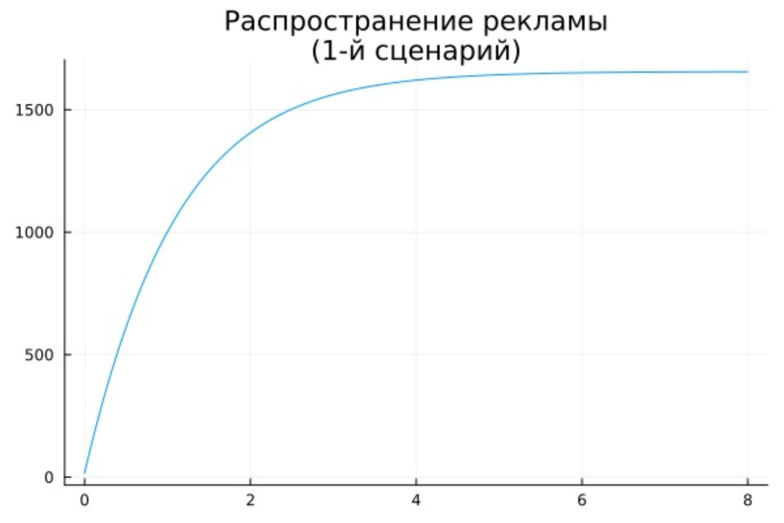

<br/>РИС.2(распространение рекламы при 2-м сценарии)

using Plots;

using DifferentialEquations;

const **N** = 1656 #number of all people (audicity)

const n0 = 17 #people knowing about **product** at **t**=0

#[first member of eq.]advertising campaign intensity

#[**second** member of eq.]effectiveness of word of mouth marketing

function equation_function(du, u, p, **t**)

(**n**) = u

du[1] = (0.52 * **cos**(**t**) + 0.37 * **sin**(**t**) * u[1]) * (**N** - u[1])

end

u0 = [n0]

timeSpan = (0.0, 0.3)

problem = ODEProblem(equation_function, u0, timeSpan)

solution = solve(problem, dtmax = 0.0005)

**n** = [u[1] for u in solution.u]

**time** = [**t** for **t** in solution.t]

plot(**time**, **n**, legend = **false**, title = "Распространение рекламы\n(3-й

сценарий)")

savefig("julia_3.png")

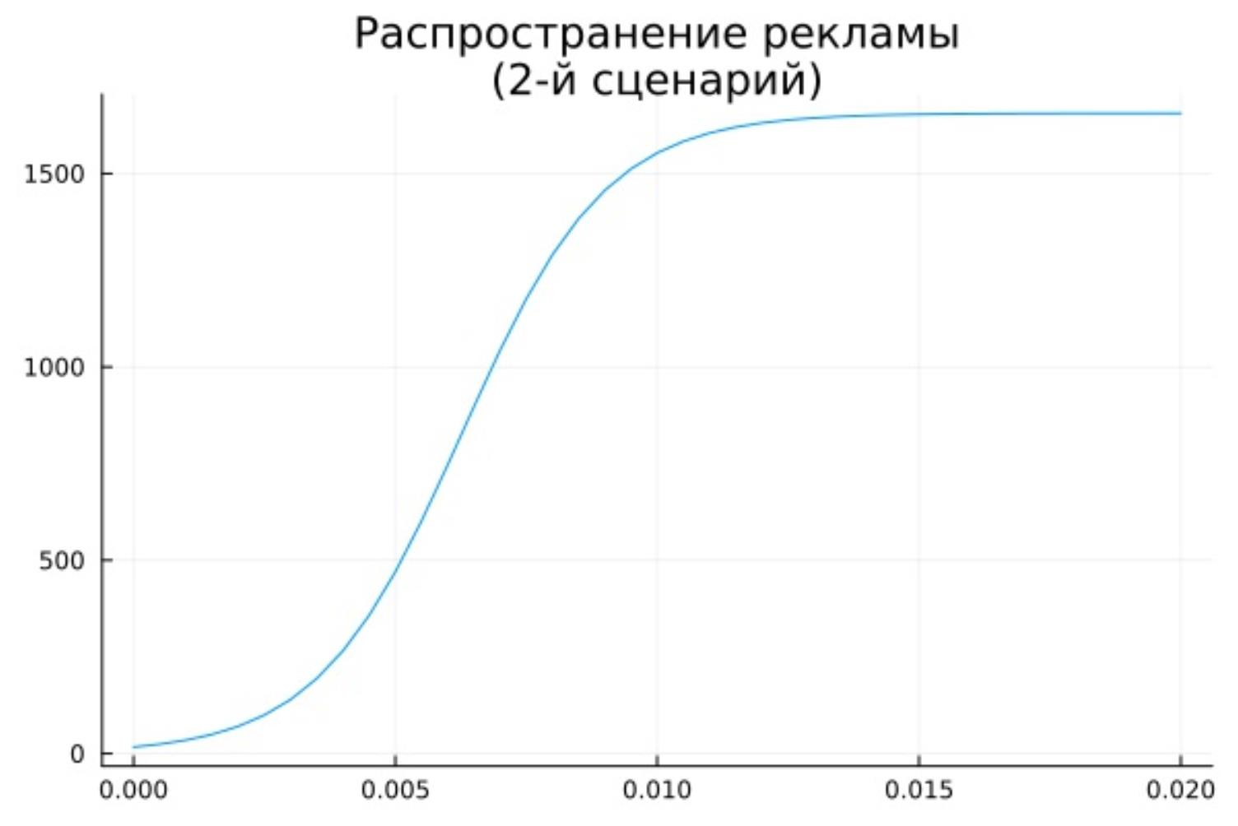

<br/>РИС.3(распространение рекламы при 3-м сценарии)

Исходя из полученных на рис.1 - рис.3 данных, можно утверждать, что наибольшая

скорость распространения рекламы о некотором продукте достигается при реализации

модели №2.

**2** **задание**

Теперь реализуем данную модель на языке OpenModelica и построим графики

распространения рекламы для всех 3-х случаев(рис.4 - рис.6):

model model_1

constant Real **N** = 1656;

Real **n**;

initial equation

**n** = 17;

equation

der(**n**) = (0.88 + 0.000066 * **n**) * (**N** - **n**);

end model_1;

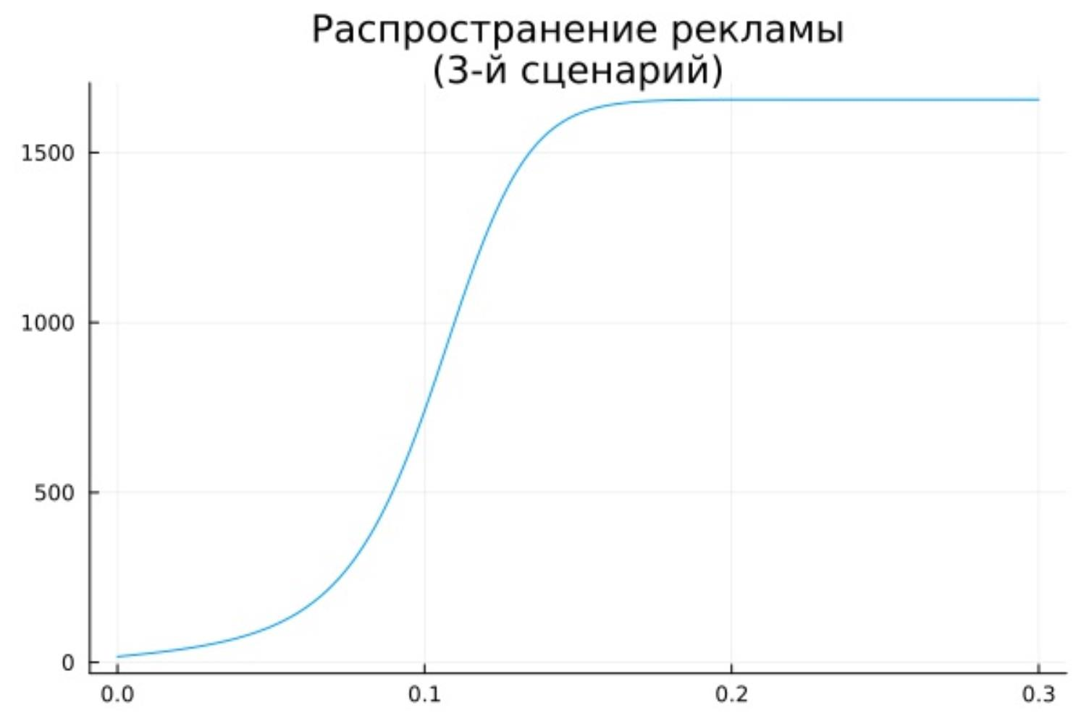

<br/>РИС.4(распространение рекламы при 1-м сценарии)

model model_2

constant Real **N** = 1656;

Real **n**;

initial equation

**n** = 17;

equation

der(**n**) = (0.000055 + 0.44 * **n**) * (**N** - **n**);

end model_2;

<br/>РИС.5(распространение рекламы при 2-м сценарии)

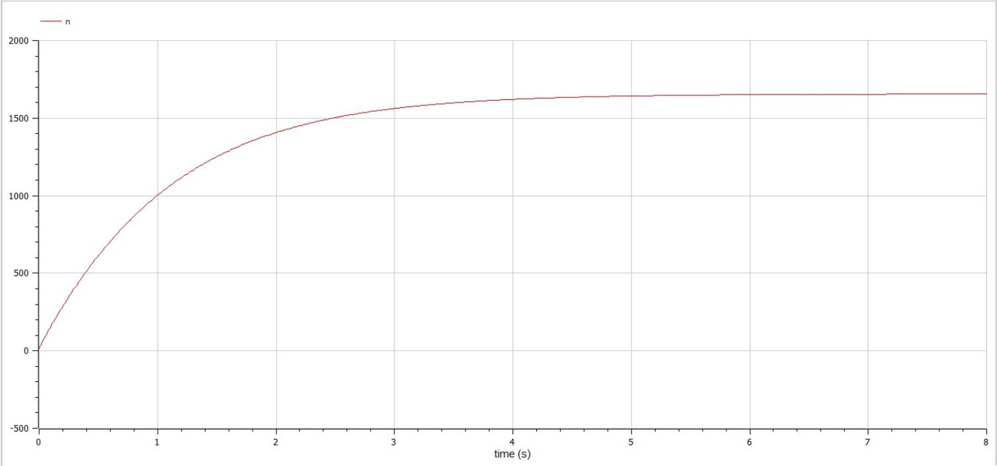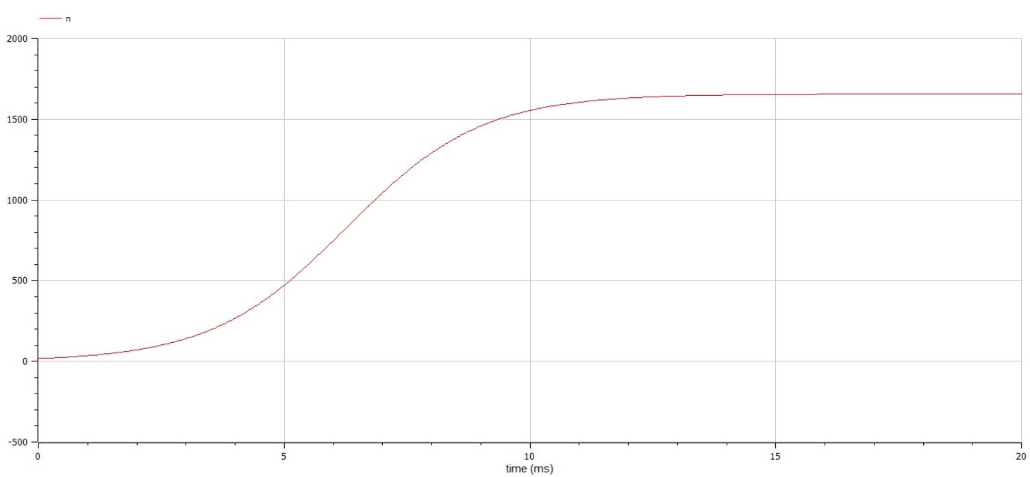

model model_3

constant Real **N** = 1656;

Real **n**;

initial equation

**n** = 17;

equation

der(**n**) = (0.52 * **cos**(**time**) + 0.37 * **sin**(**time**) * **n**) * (**N** - **n**);

end model_3;

<br/>РИС.6(распространение рекламы при 3-м сценарии)

Полученные данные с графиков, изображенных на рис.4 - рис.6, подтверждают

выведенное ранее утверждение.

**Заключение**

В ходе продеданной лабораторной работы мной были усвоены навыки решения задачи

математического моделирования с применением языков программирования для работы

с математическими вычислениями Julia и OpenModelica.

